МІНІСТЕРСТВО ОСВІТИ І НАУКИ УКРАЇНИ

НАЦІОНАЛЬНИЙ ТЕХНІЧНИЙ УНИВЕРСИТЕТ УКРАЇНИ

«КИЇВСЬКИЙ ПОЛІТЕХНІЧНИЙ ІНСТИТУТ ім. Ігоря Сікорського»

КАФЕДРА

АВТОМАТИЗОВАНИХ СИСТЕМ ОБРОБКИ ІНФОРМАЦІЇ ТА УПРАВЛІННЯ

Звіт

З ЛАБОРАТОРНОЇ РОБОТИ

***«Розробка таблиць в HTML»***

*«Основи клієнтської розробки»*

|  |  |  |
| --- | --- | --- |
| Перевірив: ас. Ковтунець О.В. |  | Виконала: студентка 2 курсу ФІОТ  групи ІП-72  Ленська Катерина |
|  |  | Залікова книжка №ІП 7216 |
|  |  |  |

Київ – 2018

**Завдання**

Створіть HTML-документ з таблицями 1, 2, 3, 4.

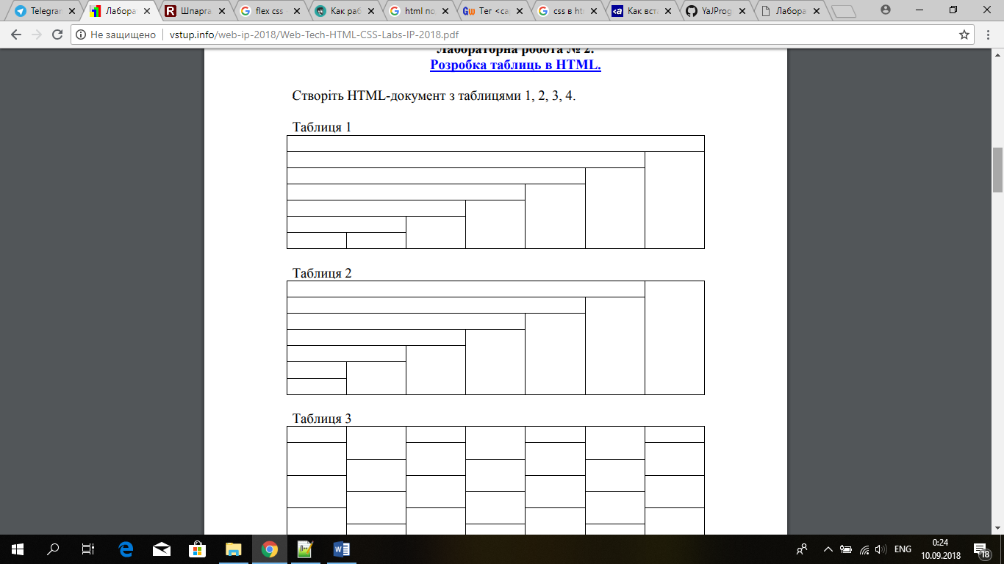

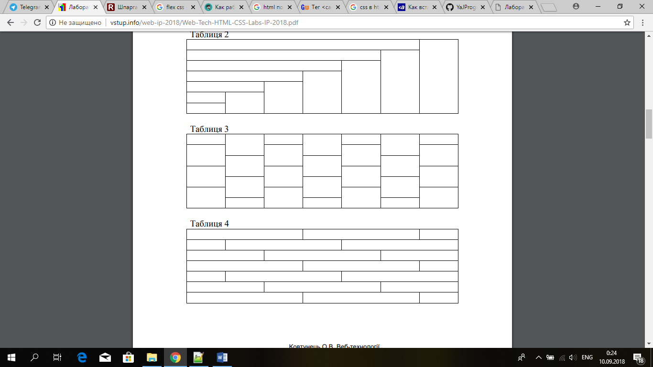

Скріншот результатів

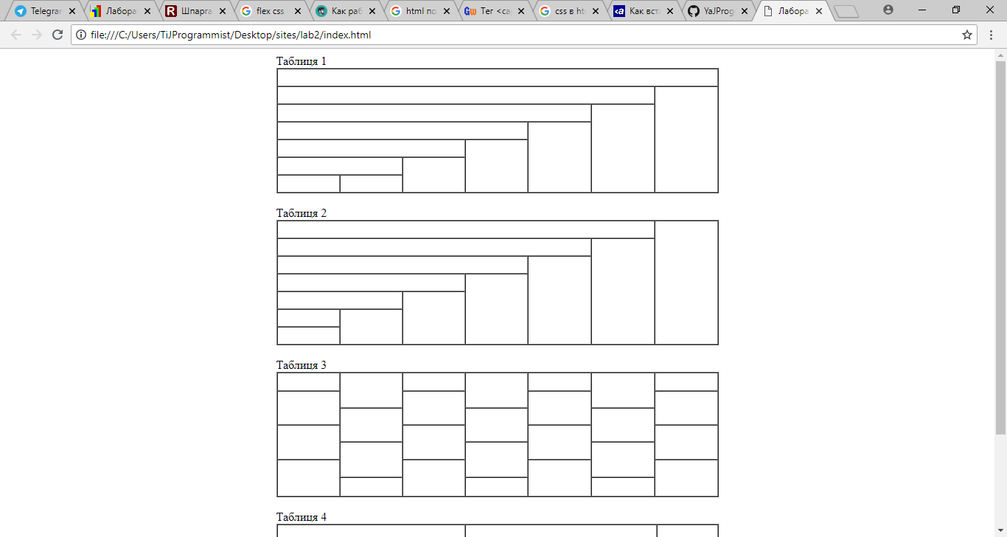

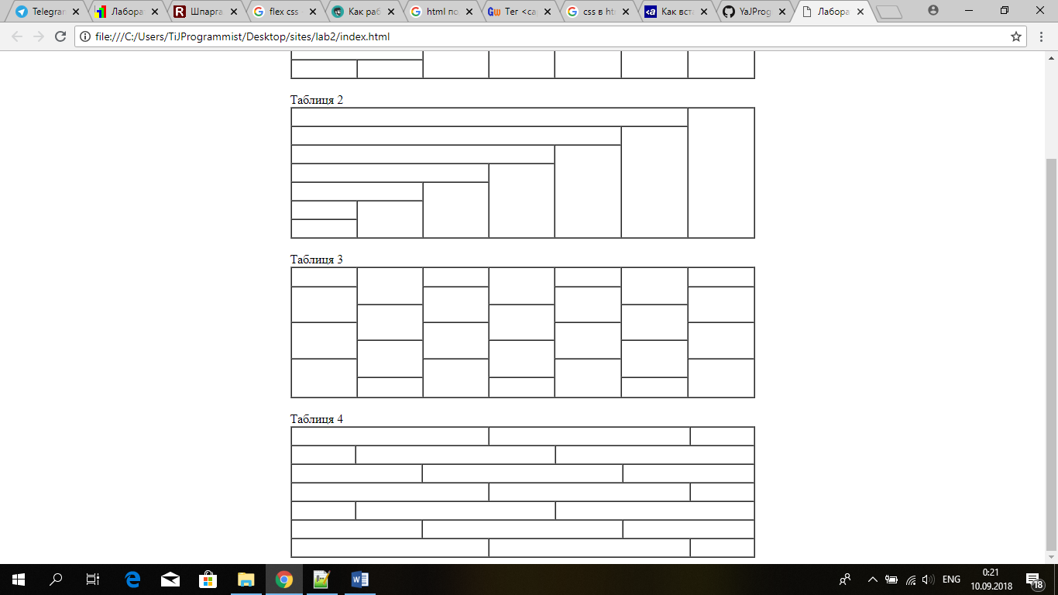

Код

index.html:

<html>

<head>

<meta charset="utf-8">

<title>Лабораторна робота 2</title>

<style type="text/css">

caption {

text-align: left;

}

</style>

</head>

<body>

<table border="1" cellspacing="0" width="600" height="170" align="center">

<caption>Таблиця 1</caption>

<tr>

<td colspan="7"></td>

</tr>

<tr>

<td colspan="6"></td>

<td rowspan="6"></td>

</tr>

<tr>

<td colspan="5"></td>

<td rowspan="5"></td>

</tr>

<tr>

<td colspan="4"></td>

<td rowspan="4"></td>

</tr>

<tr>

<td colspan="3"></td>

<td rowspan="3"></td>

</tr>

<tr>

<td colspan="2"></td>

<td rowspan="2"></td>

</tr>

<tr>

<td></td>

<td></td>

</tr>

</table>

<br>

<table border="1" cellspacing="0" width="600" height="170" align="center">

<caption>Таблиця 2</caption>

<tr>

<td colspan="6"></td>

<td rowspan="7"></td>

</tr>

<tr>

<td colspan="5"></td>

<td rowspan="6"></td>

</tr>

<tr>

<td colspan="4"></td>

<td rowspan="5"></td>

</tr>

<tr>

<td colspan="3"></td>

<td rowspan="4"></td>

</tr>

<tr>

<td colspan="2"></td>

<td rowspan="3"></td>

</tr>

<tr>

<td></td>

<td rowspan="2"></td>

</tr>

<tr>

<td></td>

</tr>

</table>

<br>

<table border="1" cellspacing="0" width="600" height="170" align="center">

<caption>Таблиця 3</caption>

<tr>

<td></td>

<td rowspan="2"></td>

<td></td>

<td rowspan="2"></td>

<td></td>

<td rowspan="2"></td>

<td></td>

</tr>

<tr>

<td rowspan="2"></td>

<td rowspan="2"></td>

<td rowspan="2"></td>

<td rowspan="2"></td>

</tr>

<tr>

<td rowspan="2"></td>

<td rowspan="2"></td>

<td rowspan="2"></td>

</tr>

<tr>

<td rowspan="2"></td>

<td rowspan="2"></td>

<td rowspan="2"></td>

<td rowspan="2"></td>

</tr>

<tr>

<td rowspan="2"></td>

<td rowspan="2"></td>

<td rowspan="2"></td>

</tr>

<tr>

<td rowspan="2"></td>

<td rowspan="2"></td>

<td rowspan="2"></td>

<td rowspan="2"></td>

</tr>

<tr>

<td></td>

<td></td>

<td></td>

</tr>

</table>

<br>

<table border="1" cellspacing="0" width="600" height="170" align="center">

<caption>Таблиця 4</caption>

<tr>

<td colspan="3" width="43%"></td>

<td colspan="3"></td>

<td></td>

</tr>

<tr>

<td width="14%"></td>

<td colspan="3"></td>

<td colspan="3"></td>

</tr>

<tr>

<td colspan="2"></td>

<td colspan="3"></td>

<td colspan="2"></td>

</tr>

<tr>

<td colspan="3"></td>

<td colspan="3"></td>

<td width="14%"></td>

</tr>

<tr>

<td width="14%"></td>

<td colspan="3"></td>

<td colspan="3"></td>

</tr>

<tr>

<td colspan="2"></td>

<td colspan="3"></td>

<td colspan="2"></td>

</tr>

<tr>

<td colspan="3"></td>

<td colspan="3"></td>

<td width="14%"></td>

</tr>

</table>

</body>

</html>